令和4年度
・下 期 事業実施報告書
提出日： 月 日
記入者： 磯脇賢二
連絡先： （ ）

団体名：一般社団法人復興支援士業ネットワーク
開催日  開催時間 | 開催場所 | 参加者・運営者数 | メニュー  ※ﾒﾆｭｰ表を別途添付でも可
4／9 (土)  16:00  ～  18：00  会食・配食・宅食  （↑○で囲んで下さい） | 造形スタジオアートフィールドくぅか | 【参加者】 合計20人  子ども 15人／大人 5人  【運営者数】 合計 5人  ｽﾀｯﾌ 3人／ﾎﾞﾗﾝﾃｨｱ 2人 | ハンバーグ弁当  野菜・ごはん  （弁当を渡せない世帯5世帯にはコメ）食料品配布
4／16 (土)  16:00  ～  18：00  会食・配食・宅食  （↑○で囲んで下さい） | 造形スタジオアートフィールドくぅか | 【参加者】 合計20人  子ども 15人／大人 5人  【運営者数】 合計 5人  ｽﾀｯﾌ 3人／ﾎﾞﾗﾝﾃｨｱ 2人 | 魚のフライとチキン弁当・野菜・ごはん  （弁当を渡せない世帯5世帯にはコメ）食料品配布
5／14 (土)  16:00  ～  18：00  会食・配食・宅食  （↑○で囲んで下さい） | 造形スタジオアートフィールドくぅか | 【参加者】 合計20人  子ども 15人／大人 5人  【運営者数】 合計 5人  ｽﾀｯﾌ 3人／ﾎﾞﾗﾝﾃｨｱ 2人 | 魚のフライとチキン弁当・野菜・ごはん  （弁当を渡せない世帯5世帯にはコメ）食料品配布
5／21 (土)  16:00  ～  18：00  会食・配食・宅食  （↑○で囲んで下さい） | 造形スタジオアートフィールドくぅか | 【参加者】 合計30人  子ども 25人／大人 5人  【運営者数】 合計 5人  ｽﾀｯﾌ 3人／ﾎﾞﾗﾝﾃｨｱ 2人 | 魚のフライとチキン弁当・野菜・ごはん  （弁当を渡せない世帯15世帯にはコメ）食料品配布
6／11 (土)  16:00  ～  18：00  会食・配食・宅食  （↑○で囲んで下さい） | 造形スタジオアートフィールドくぅか | 【参加者】 合計30人  子ども 25人／大人 5人  【運営者数】 合計 5人  ｽﾀｯﾌ 3人／ﾎﾞﾗﾝﾃｨｱ 2人 | 魚のフライとチキン弁当・野菜・ごはん  （弁当を渡せない世帯15世帯にはコメ）食料品配布

開催日  開催時間 | 開催場所 | 参加者・運営者数 | メニュー  ※ﾒﾆｭｰ表を別途添付でも可
6／18 (土)  16:00  ～  18：00  会食・配食・宅食  （↑○で囲んで下さい） | 造形スタジオアートフィールドくぅか | 【参加者】 合計30人  子ども 25人／大人 5人  【運営者数】 合計 5人  ｽﾀｯﾌ 3人／ﾎﾞﾗﾝﾃｨｱ 2人 | コロッケとチキン弁当・野菜・ごはん  （弁当を渡せない世帯15世帯にはコメ）食料品配布
7／9 (土)  16:00  ～  18：00  会食・配食・宅食  （↑○で囲んで下さい） | 造形スタジオアートフィールドくぅか | 【参加者】 合計20人  子ども 15人／大人 5人  【運営者数】 合計 5人  ｽﾀｯﾌ 3人／ﾎﾞﾗﾝﾃｨｱ 2人 | から揚げ弁当  野菜・ごはん  （弁当を渡せない世帯5世帯にはコメ）食料品配布
7／16 (土)  16:00  ～  18：00  会食・配食・宅食  （↑○で囲んで下さい） | 造形スタジオアートフィールドくぅか | 【参加者】 合計40人  子ども 35人／大人 5人  【運営者数】 合計 5人  ｽﾀｯﾌ 3人／ﾎﾞﾗﾝﾃｨｱ 2人 | チキン弁当  野菜・ごはん  （弁当を渡せない世帯25世帯にはコメ）食料品配布
8／13 (土)  16:00  ～  18：00  会食・配食・宅食  （↑○で囲んで下さい） | 造形スタジオアートフィールドくぅか | 【参加者】 合計15人  子ども 10人／大人 5人  【運営者数】 合計 5人  ｽﾀｯﾌ 3人／ﾎﾞﾗﾝﾃｨｱ 2人 | コロッケとチキン弁当・野菜・ごはん  （弁当を渡せない世帯5世帯にはコメ）食料品配布
8／20 (土)  16:00  ～  18：00  会食・配食・宅食  （↑○で囲んで下さい） | 造形スタジオアートフィールドくぅか | 【参加者】 合計20人  子ども 15人／大人 5人  【運営者数】 合計 5人  ｽﾀｯﾌ 3人／ﾎﾞﾗﾝﾃｨｱ 2人 | から揚げ弁当  野菜・ごはん  （弁当を渡せない世帯5世帯にはコメ）食料品配布
8／27 (土)  16:00  ～  18：00  会食・配食・宅食  （↑○で囲んで下さい） | 通町コニュニティ・センター | 【参加者】 合計15人  子ども 10人／大人 5人  【運営者数】 合計 4人  ｽﾀｯﾌ 1人／ﾎﾞﾗﾝﾃｨｱ 3人 | チキン弁当・野菜  ごはん  食料配布物が少なかったため米と弁当をすべてセットで配布

開催日  開催時間 | 開催場所 | 参加者・運営者数 | メニュー  ※ﾒﾆｭｰ表を別途添付でも可
9／10 (土)  16:00  ～  18：00  会食・配食・宅食  （↑○で囲んで下さい） | 造形スタジオアートフィールドくぅか | 【参加者】 合計30人  子ども 25人／大人 5人  【運営者数】 合計 5人  ｽﾀｯﾌ 3人／ﾎﾞﾗﾝﾃｨｱ 2人 | ハムカツとチキン弁当・野菜・ごはん  （弁当を渡せない世帯15世帯にはコメ）食料品配布
9／17 (土)  16:00  ～  18：00  会食・配食・宅食  （↑○で囲んで下さい） | 造形スタジオアートフィールドくぅか | 【参加者】 合計45人  子ども 40人／大人 5人  【運営者数】 合計 5人  ｽﾀｯﾌ 3人／ﾎﾞﾗﾝﾃｨｱ 2人 | とんかつ弁当・野菜・ごはん  （弁当を渡せない世帯30世帯にはコメ）食料品配布
／ ( )  :  ～  ：  会食・配食・宅食 |  | 【参加者】 合計 人  子ども 人／大人 人  【運営者数】 合計 人  ｽﾀｯﾌ 人／ﾎﾞﾗﾝﾃｨｱ 人
／ ( )  :  ～  ：  会食・配食・宅食 |  | 【参加者】 合計 人  子ども 人／大人 人  【運営者数】 合計 人  ｽﾀｯﾌ 人／ﾎﾞﾗﾝﾃｨｱ 人
／ ( )  :  ～  ：  会食・配食・宅食 |  | 【参加者】 合計 人  子ども 人／大人 人  【運営者数】 合計 人  ｽﾀｯﾌ 人／ﾎﾞﾗﾝﾃｨｱ 人
／ ( )  :  ～  ：  会食・配食・宅食 |  | 【参加者】 合計 人  子ども 人／大人 人  【運営者数】 合計 人  ｽﾀｯﾌ 人／ﾎﾞﾗﾝﾃｨｱ 人

開催時の様子や特記事項等をご記載ください。
子供達は、アロマクラフトや造形教室を先生の指導の下楽しんで、作業をしていた。親も一緒になって行っていた。特にアロマクラフトの香りでリラックスしていた。
いつも開催が夕飯時なため、造形教室を楽しむことのできない親子は、弁当やコメなどの食糧支援品を楽しみに受け取っていった。もちろん造形教室を楽しんでいた子に対しても弁当や食料品を渡した。

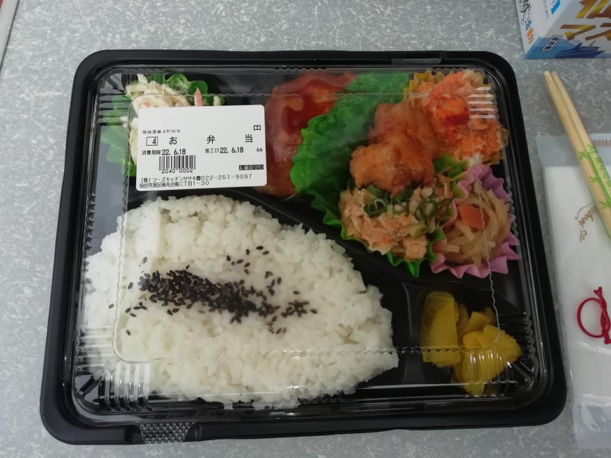
開催の様子が分かる写真添付（１回の開催につき2枚程度）
